附件五
三元区幼儿园升小学报名微信端信息采集操作说明
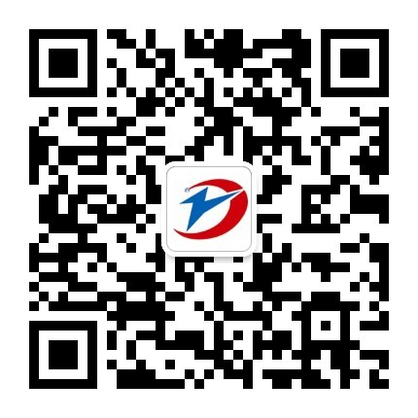
一、扫描注册
用微信扫描右侧的二维码，关注“智慧校园服务平台”微信公众号，点击：学生 >> 招生与报名 子菜单进入窗口后点击 → 小学招生报名 按钮，出现右侧的信息填报窗口 → 点击 划片招生注册 根据窗口提示录入注册信息。
注册成功后系统生成条形码。展示条形码请点击：学生 >> 招生与报名 → 我的条形码
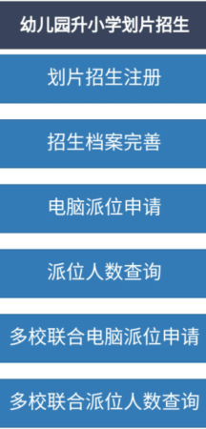
二、信息填报
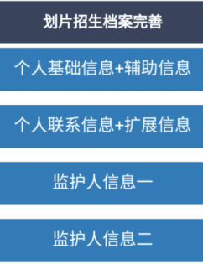
1、进入公众号点击：学生 >> 招生与报名 子菜单 → 小学招生报名 按钮，注册后点击→ 招生档案完善
2、进入 招生档案完善 窗口后，分别点击窗口内的辅助信息、扩展信息、监护人信息一、监护人信息二 按钮，根据窗口提示，按原件将所需采集的信息录入。其中填写项目时，在选择好现住址所在社区后，要根据招生文件中规定的各小学招生服务区，选择对应的小学，请勿选择非服务区学校！填完后点击窗口内的 保存 按钮。
三、共同关注
注册成功后，除注册家长以外的孩子的其他家庭成员，若要共同关注一起绑定孩子，请用微信扫上方二维码，关注微信公众号。点击：服务 >> 家长频道 → 绑定学生 ，输入注册家长的手机号码。点击 下一步 ，将要绑定学生对象的操作栏内的点成高亮选定（或打“√”选定），点击 获取验证码 按钮，由注册的家长将短信验证码告知绑定者。绑定者在验证码录入框内输入验证码，最后点击 确认绑定 按钮完成微信绑定操作。
智慧校园服务平台客服电话：4000—599—830

